.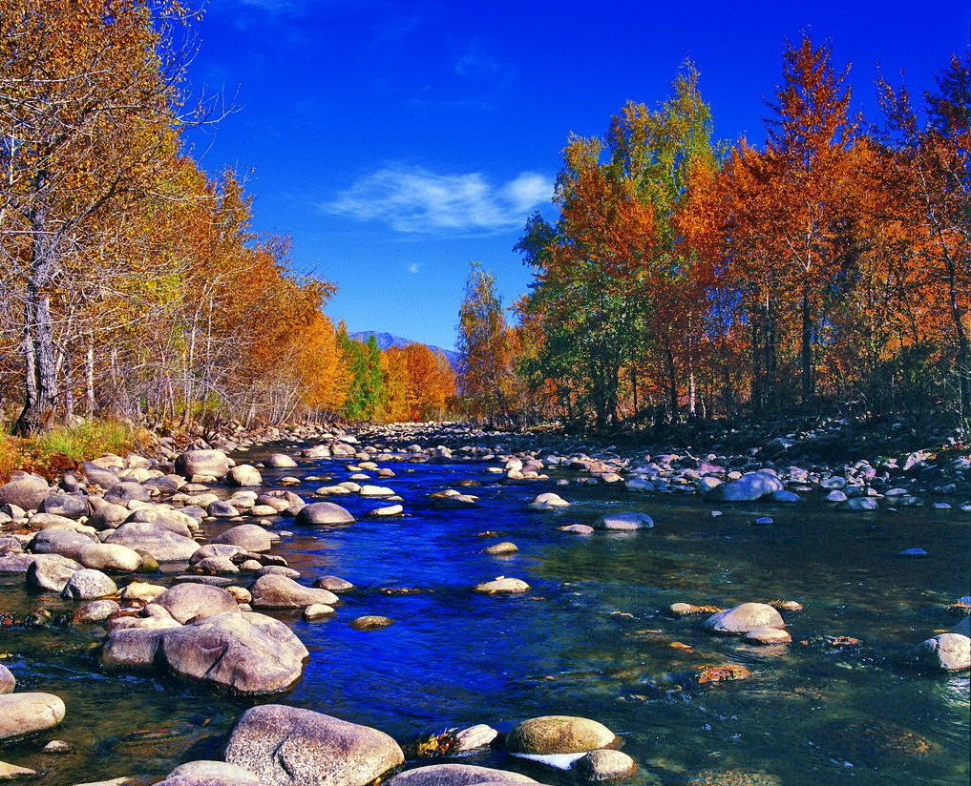

苏州老年大学文史系
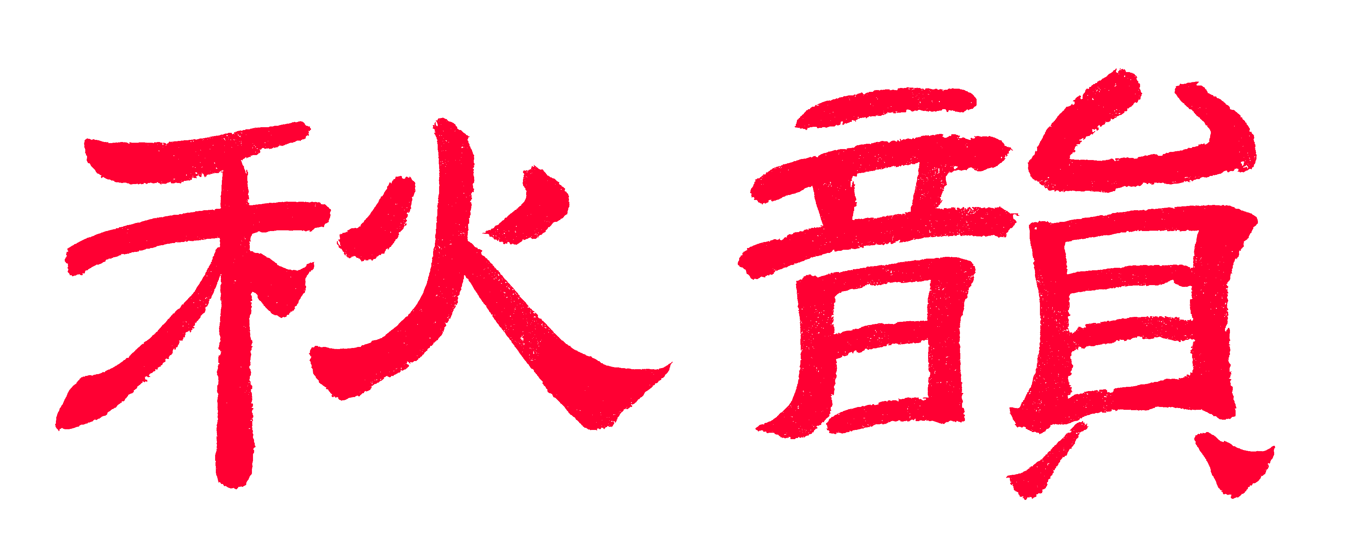电子版第98期

散淡书房主办顾问：邢烈
本期责任编辑：刘婉英（电子版）

：

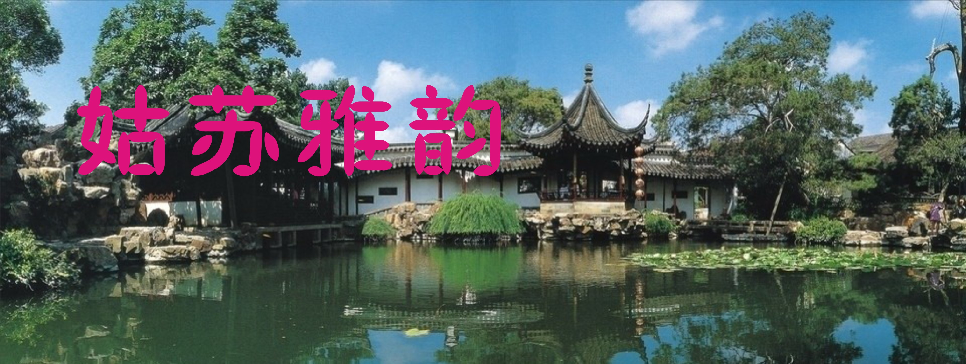

桂枝香·桂花公园桂花开 侯国达
公园赏桂，恰雨霁新晴，寒流初度。随处馨风鼓荡，碧天花树。金黄银白雕工巧，向人前，漫夸豪富。毓英团簇，繁枝翠叶，聚星无数。 最堪怜，怡情解语。过香茵芳径，每每留步。天上人间乐布，馥芬如许。霜林笑傲谁同调，播香思远自吟赋。半醺醇厚，清秋胜宴，愿君长驻。
满庭芳·立冬游耦园赏菊 侯国达
载酒堂前，织帘老屋，远去佳偶仙踪。木瓜丹果，犹自舞秋风。转过回廊曲径，几惊喜，隐现花丛。幽香送，篱边石畔，潇洒秀芳容。
纤秾，随意绪，云钩玉蕊，美瓣千重。更纷披霞彩，姹紫嫣红。赞叹园丁巧手，匠心运，繁复无穷。时空越，相邀对酒，应羡煞陶公。
【正宫•风入松】观十中百年银杏落叶有感 章苏
朔风急，落叶飞扬、贴地金黄。公孙树下千家享，红尘里、变幻沧桑。昔日皇家苑璨，而今学子书香。
游渔父岛 章苏
（一）
镜平无际岸边葭，骋目闲云日已斜。
莞尔回眸渔父笑，堆沙童子不思家。
（二）
碧浪蓝天风送鹞，黄沙绿树楫追潮。
放飞桂棹空穿越，倚石犹闻远古箫。
西江月•定慧寺巷 张桂生
明媚阳光斜照，清幽路面钧平。小街坊里客流增。喜赏云图塔景。
四五群阶前等，两三亇殿边听，何时禅院起钟声，古巷今朝更净。
北码头边杏叶美 张桂生
清风微拭杏梢头，翠鸟深藏树缝陬。
眴视流云飘落叶，倾听活水驾轻舟。
忽瞻地界黄金漫，突妒天庭宝物投。
倾慕人间男女靓，翘姿弄首美颜留。
百字令·再谒禹王庙 江幼青
云轻霾淡，见湖涛拍岸，风和陶煦。七十二峰遥显隐，波碧万倾苍莽。杏叶金黄，苇芦秋瑟，橘挂累累树。渔村静谧，码头空寂烟渚。
尧舜禅让先贤，史传美德，壮举唯神禹。 治水理灾疏道阔，沐雨栉风朝暮。罔顾家门，功齐天地，龙殿成良亩。绩留闾里，飨年熙景佳处。
独脚令·逛动物园 江幼青
秋阳方照佩奇融。笼舍难收威虎风。绿鸭天鹅戏水中。乐顽童，试比金猴谁更疯。
校场桥路 杨自振
桃坞画妍昆曲雅，館藏美术尽名家。
如今不识儿时路，笛鼓声中送落霞。
草桥弄
小街常扫净无苔，名校百年风气开。
朗朗书声巷中绕，大师多少出门来。
元和路
巷深谁识旧衙门，千载紫藤云气吞。
楼厦如林成学府，读书声里扭乾坤。
盛家浜
桃园试问寻何处？藏在深深小巷边。
春色猜应有偏爱，无尘到处着花先。
五峰园弄
幽幽深巷问谁同，藏得匡庐五老峰。
奇景尽收浓荫里，晨操翁媪恰如松。

蝶恋花•苏州小镰仓 张香生
远眺太湖仙浪起。快艇翱翔，葱翠群山旖。小筑民居千百媚，天人合一忘情水。 打卡网红环岛醉。心绪放飞，碎语霞光蔚。盛馔佳肴尝美味，良辰好景江南瑞。

横塘驿站 蒋海波
岁无虚日古今忙，送往迎来阜盛昌。
水陆双龙动态驿，姑苏繁茂藉农商。

石湖五堤 蒋海波
吴越云烟筑入堤，范公祠外翠杨枝。
上方山道行春笔，酝酿半湖碧玉诗。
泗井巷 詹永俐
碧空如洗心神爽，品茗依栏沐暖阳。
北喜顽童勤习读，西观银杏叶金黄。
宋朝酒署琼浆溢，燕诒吴居逸韵扬。
黛瓦粉墙隅鬧市，古今风雅巷中藏。
浣溪沙·运河十景之枫桥夜泊
婀娜枫桥烟柳茫，铁铃关隘气轩昂。运河流水诉沧桑。 张继夜船愁不寐，江枫晨曜喜盈堂。寒山钟鼓咏安康。
游寒山寺 侯国达
名刹华庭香火歆，奇峰古木胜园林。
雕檐绣阁神仙府，运水虹桥日月深。
宝塔生辉分瑞气，诗僧见性证禅心。
大唐遗韵梵音远，千载钟声传到今。
肖家巷 刘婉英
创意白墙文艺廊，串联景点巧梳妆。
雪糕桥上馨香颂，小巷清新尘不扬。
钮家巷 刘婉英
拂去尘埃古韵藏，闹中取静凤池乡。
随心走进状元馆，风雅精神一醉觞。
丁香巷 刘婉英
一朵花名醉粉墙，雨中纸伞不彷徨。
平民居所平民爱，美洁清风日日香。
中张家巷 刘婉英
消失小河重又开，新桥四座画中裁。
评弹委婉昆腔醉，留给行人静静猜。

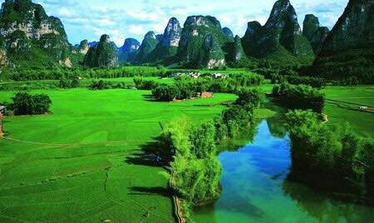
山河赞
山河赞歌

念奴娇·游额尔古纳湿地公园 蔡士道
霜天辽阔，见远山岚雾，云影明灭。草甸灌丛光灿烂，婉转根河澄澈。松帐披金，桦林镶玉，红柳明霞蔚。迢迢畴野，凭般丰彩炜烨。远眺小镇边陲、街衢楼宅，琳琅风情别。 千里奔驰心欲醉，心怡欢悦。柱杖登攀，舒心闲步，莫道人年耋。贪看奇景，任它风劲寒冽。
注：根河是额尔古纳河支流。
踏莎行·游阿尔山景区三潭峡 蔡士道
河谷幽深，壁沟陡峭，水流湍急鸣声啸。悦心如镜水波平，卧牛虎石奇岩俏。栈道蜿蜒，山林浩渺，松风吹拂清新好。扶筇人在画中游，拉河源沼风光妙。
注：悦心，卧牛、虎石分别为三个潭的名称，拉河指拉哈拉河，其源头是湖泊和沼泽地。

行香子·沙溪老街 江幼青
名镇乡村，古调犹存。小千年、缭绕河滨。波粼堤岸，鱼跃寒津。见巷儿深，柳儿影，菊儿纷。 灯楼悄寂，石板无尘。茗香浮、棋局平分。唐音旧宅，闲步含欣。觅一隅幽，一清韵，一诗魂。
注:老街上有唐调研习所，唐文治故里。

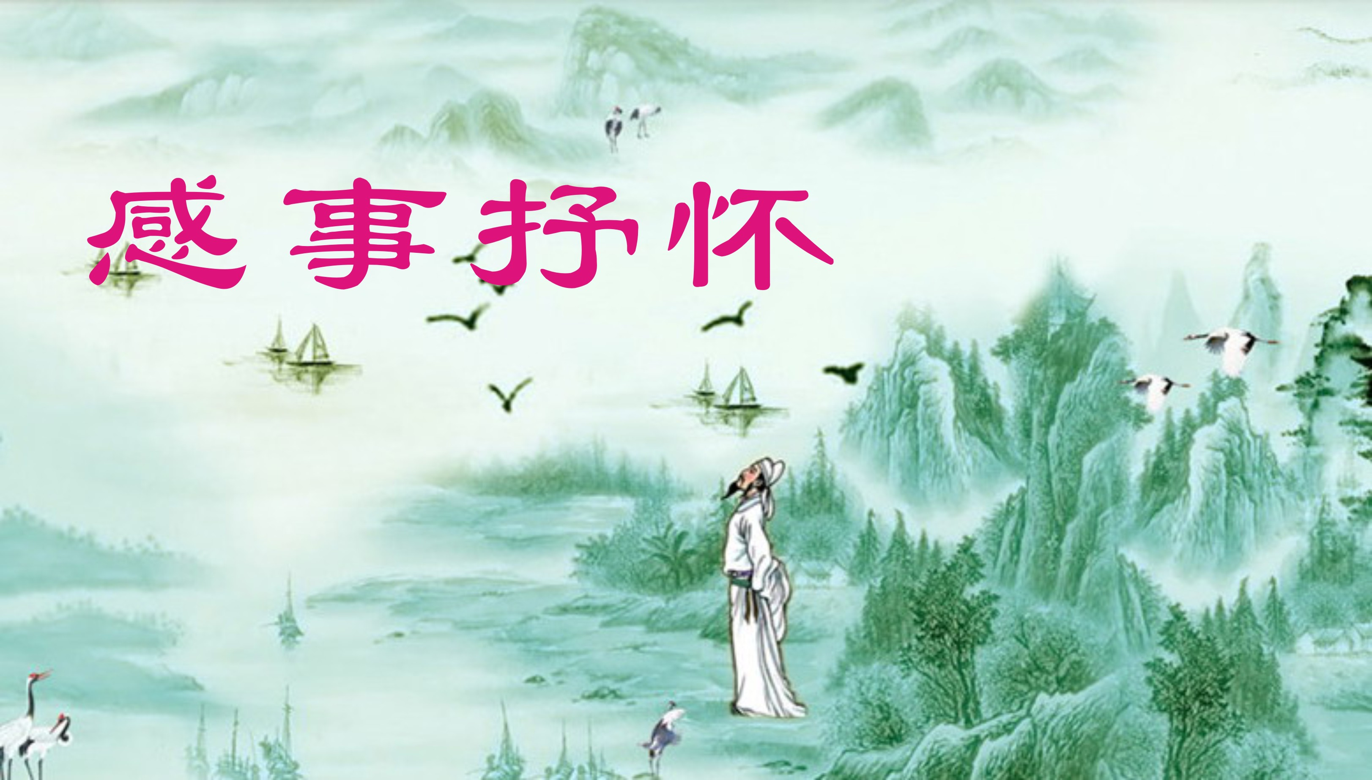

小雪 侯国达
飒飒寒风莫道迟，灵通草木已先知。
残荷衰柳弄疏影，银杏红枫炫艳姿。
芳菊秋心吟冷月，海棠花果共霜枝。
无名小鸟犹欢唱，绿减红稀都是诗。
咏菊
侯国达
缤纷五彩靓高秋，乐向霜天竞自由。
锦袖飘飞非善舞，花团蕴秀对清讴。
沉吟幽径芬芳远，盛会东篱雅意稠。
相约重阳彰厚谊，倾情奉献最风流。

曲玉管•师莲 章苏
雨压风欺，红残绿损，荷塘劫难无眠夜。怅惜眸前零乱，圆蓋倾斜，罩鸣蛙。薄雾氤氲，端凝清气，落英绰态风姿雅。默送芬馨，款款行若仙槎，洁无瑕。 敢问红尘，有多少、清廉君子？圣人不染污泥，贤星脱俗添霞，倍钦嘉。霁晴凌波立，但见凄情仙子，远香风正。可爱之莲，劝教之葩。

唱《我爱五指山，我爱万泉河》感怀 张桂生
嘹亮歌声传四海，胸怀激荡似春潮。
犹闻五指峰惩敌，仿见万泉浪毙妖。
昔日琼崖兵匪靖，今朝海岛病穷消。
锤镰到处村乡富，南国风光分外娇。
姑苏名贤六人 陈铭诚
冯梦龙
春申湖畔梦飞龙，秉笔如掀浩荡风
市井文豪推鼻祖，三言面世傲吴中。
陈去病
长铭去病送寒炎，社结东南踏浪尖。
人诞罗星洲水畔，英魂长伴是云岩。
沈德潜
杨枝潜德溯塘隅，名士江南唯老夫。
格调诗裁吾独议，百年文悫复归愚。
翁同龢
晚清名宿数斯翁，风雨飘摇觅大同。
时运奈何君不济，虞山叶落幸江东。
章太炎
有悖曲园忘命奔，仗言民报拟宏论。
倒袁反满殊勋鉴，国学还看近代尊。
柳亚子
嘉荫堂君幸地标，诗邀南社领前朝。
伟人唱和留佳话，贤达人生柳絮飘。
落叶 刘谦淦
满地铺金落木时，衡阳帐暖雁谙知。
庭中雀唱思春曲，笑待东风第一枝。
雨润秋色 刘谦淦
淅沥轻声湿石台，窗台滴嗒费疑猜。
风吹败叶莲蓬老，雨洗寒枝柿子魁。
北苑无言枫锦展，东篱带露菊花开。
霏霏润物从心读，学舞秋丝踏梦来。
浪淘沙 • 咏菊刘谦淦
飞觞时节又重阳，桂馥南窗。寒英昂立倚篱黄。偏向痴人撩醉眼，怎奈风香。 把酒话秋芳，仰德飞觞。 古今诗画载褒扬。无愧盛名霜下杰，惹得诗狂。

醉花阴·菊影 江幼青
古镇名园临水路，香溢东篱处。云淡又风和，翠影屏山，叠石生奇树。 轻肌弱骨园中舞，叹丽妆齐楚。借那笔生花，姹紫嫣红，只合毫端聚。
独脚·螃蟹 江幼青
紫髯铁甲气场雄，操钺挥戈骨相红。叵耐无肠腹半空。起西风，鼎俎芳鲜绿蚁盅。
地震小记 王凤媛
得闲正午后，独自启屏悠。
忽感身微震，初猜事出由。
眸抬茶盏晃，地动迹相浮。
光景连三妙，时魂惊不休。
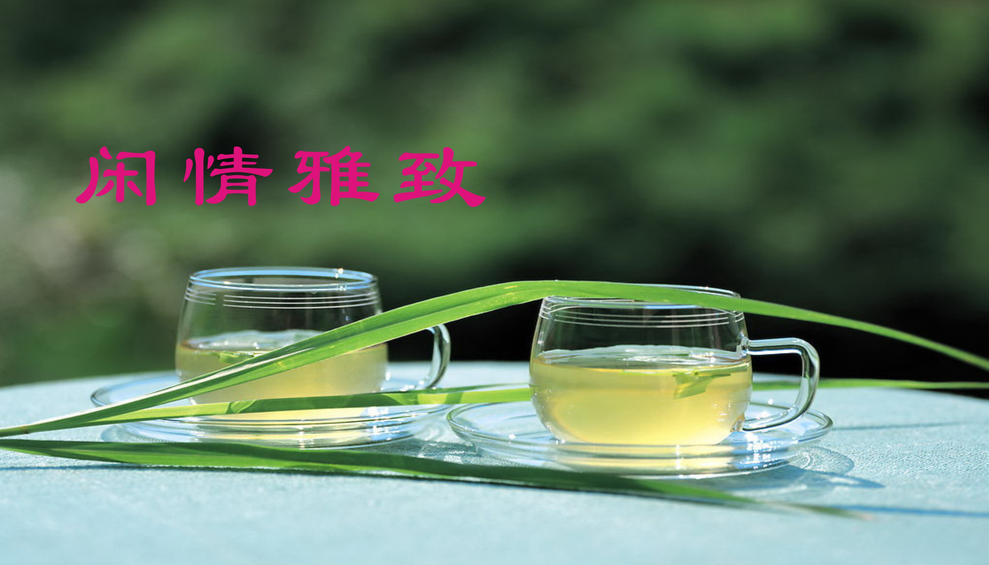

小雪时节 王龙生
朔风瑟瑟放声号，弄雪追云起浪涛。
银杏铺舒黄叶路。红枫摇曵笑山高。
退休生活
大梦醒来日盛高，悠然洗漱自逍遥。
流连球馆腾云步。汗水飘飞湿战袍
入冬
凄风珠雨乱纷飞，陡降寒潮入枕帏。
四季无秋冬接夏，路人瑟瑟着棉衣。
粉黛乱子
粉红乱子染洇尘，萧瑟秋风醉锦茵。
踏浪遨游花海里，百娇争做画中人。

风入松•桂花吟 张香生
天姿国色满庭芳，绿叶亮红妆。九霄云外扬灵气，花葳蕤、清韵幽香。独领风骚狂绽，黄金铺地飞翔。 一年秋爽好时光，十里贵人忙。环城步道闻仙子，淡烟浮、暖日轻霜。落雪无声飘荡，适逢盛世华章。
蓦山溪•跨国亲情 张香生
青葱年昊，追梦英伦校。偶遇染霜翁，热心问、悲凉无媪。有缘相识，笑语约家门，晴日袅。心事扫，风雨同舟钓。 沧桑岁月，几度温馨好。大爱洒心田。一诺金、中州颐老。以诚相待，润泽细无声，栽玉露，泉湧报，厚谊春风绕。
辛丑秋日致友人 胡广华
灼灼枫丹画晚秋，叮咚泉水唱闲悠。
江湖一脉惺惺在，也算今生共白头。
卜算子·绿萝 黄建萍
绿叶浴光华，翠霭祥岚绕。飘曳多姿展碧裙，风韵群芳罩。 不入浊泥中，杯水盈盈笑。枝蔓扶摇万种情，未晓韶光老。
卜算子· 蒲公英 黄建萍
紫陌绽黄花，寂寂千红伴。潇洒风尘自在开，默默芳菲展。 秋雨淡红颜，霜絮烟云卷。羽舞苍穹笑意浓，撒种轻歌曼。
高阳台·赏秋 宗胜利
气爽秋高，江枫色舞，游人如织阗阗。孕秀江南，看花闲步城垣。金风吹绽秋丛菊，雨刚淋，妆换新颜。更宜看，万朵西园，花泪堪怜。
千年古树凭山立，雾笼苍苔翠，荫掩斜軒。咏忆诗仙，不忘拜谒先贤。有生再续人间梦，暗嗟叹，老有天年。莫徘徊，踏入斜阳，爱上芳娟。品悟波光，疏影倚杉林，兴起舒宽一片心。岁暮深知生苦涩，尚湖八秩品琴音。
品悟 宗胜利
波光疏影倚杉林，兴起舒宽一片心。
岁暮深知生苦涩，尚湖八秩品琴音。
醉花阴 ·天平山赏红枫 侯国达
未见霜风亲检点，谁把枫林染。万木落霞堆，彩叶斑斓，更比春花艳。
情怀如火飞光焰，忧乐称师范。人树共欢欣，岁岁年年，不到留遗憾。
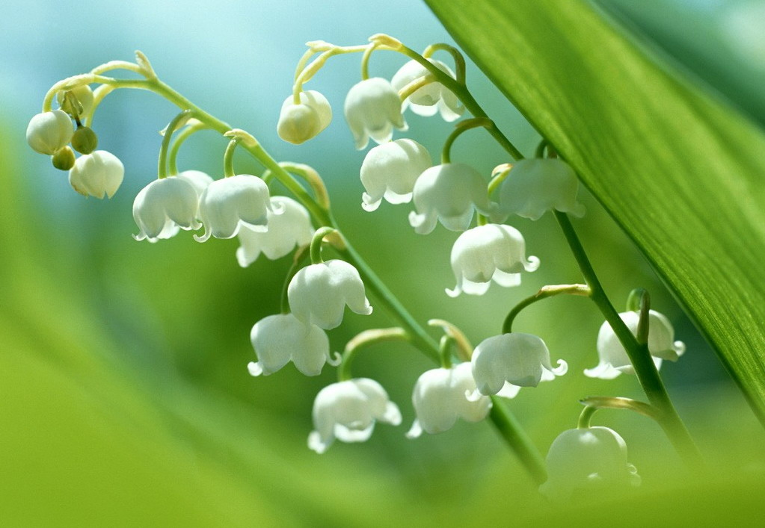
新诗撷萃
：

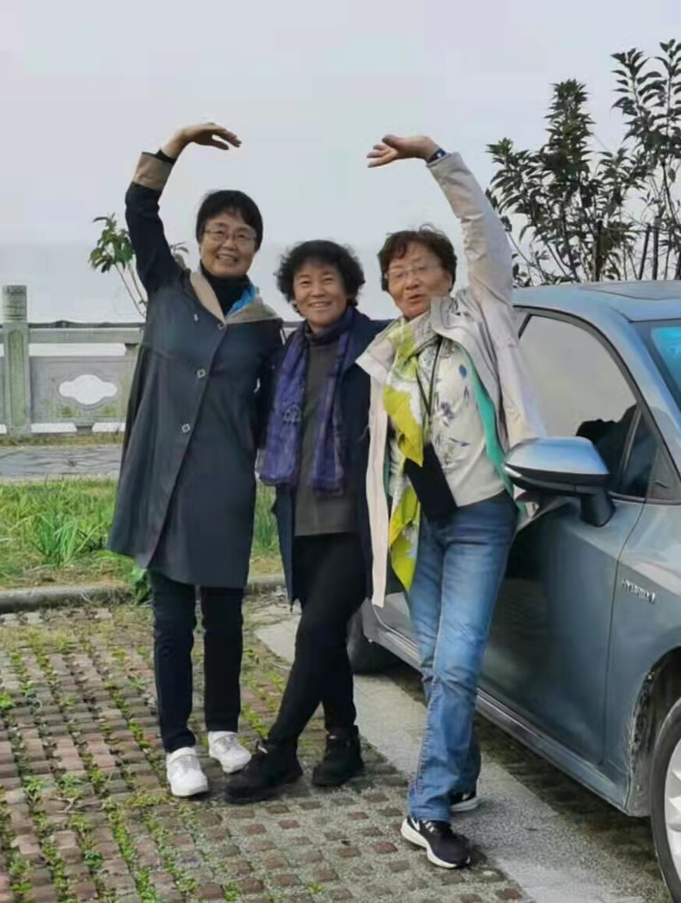
摄影：张桂生

杨自振

飞翔_为诗友题照

是同桌的学友
是同途的伙伴
微笑并肩
伫立在太湖水岸

振起自由的翅膀
在蓝天盘旋
俯瞰广袤的大地
把山川装进胸间

回望来路
曲折弯弯
汗水浸过的田亩
青葱依然

楼厦林立
绘出了新的容颜
花锦簇簇
频送着春的温暖

飞翔啊飞翔
华发盈头
未改童顽
中华圆梦
有多少侪辈的
无私奉献
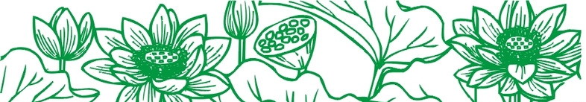
秋韵电子版第98期 （2021年12月15日）

